NAMA MATA KULIAH | Pengolahan Sinyal Digital | CAPAIAN PEMBELAJARAN MATA KULIAH
KODE MATA KULIAH | TE201419 | - Mahasiswa mampu mengevaluasi metode FFT (C5, A4, P4)
SEMESTER/ SKS | V / 3 | - Mahasiswa mampu mengevaluasi metode FFT (C5, A4, P4)
TANGGAL TUGAS | 3 Oktober 2023 | - Mahasiswa mampu mengevaluasi metode FFT (C5, A4, P4)
DOSEN PENGAMPU | Mifta Nur Farid, S.T., M.T. | - Mahasiswa mampu mengevaluasi metode FFT (C5, A4, P4)

Kerjakan soal di bawah ini dengan baik dan benar!
- Diketahui periodic sequence 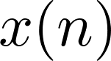 dengan kriteria yang bersesuai dengan NIM anda. Misalkan, NIM = 04191003, maka sebagai berikut
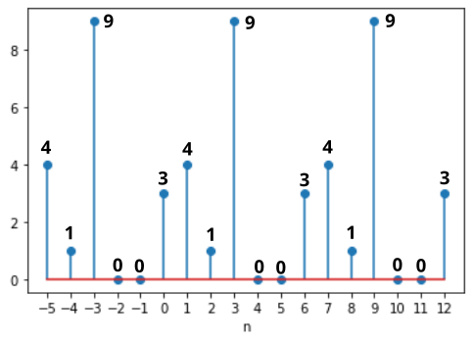
Tentukan 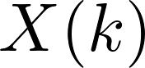 menggunakan Fast Fourier Transform dengan algoritma
  - Decimation in Frequency
  - Decimation in Time
- Berdasarkan hasil yang didapatkan dari soal nomor 1, tentukan
  - Amplitude spectrum dari
  - Power spectrum dari

